Preparation of Papers for IEEE JOURNALS
(marzo 2024)
Lemuel Ayanot Fuentes Ayala 20151624, Carlos Mauricio Macías González 20151665

INTRODUCCIÓN
NNuestro simulador ofrece una mirada fascinante a la genética a través del prisma de la representación binaria. En este programa, exploramos la herencia genética mediante números binarios, donde cada secuencia binaria refleja un conjunto único de genes. A través de la unión y la mutación de estos números binarios, simulamos los procesos fundamentales de recombinación genética y evolución, proporcionando una plataforma interactiva para comprender la genética de manera dinámica y educativa.

CÓDIGO
import random

def binario_a_decimal(binario):
decimal = 0
for i in range(len(binario)):
if binario[i] == '1':
decimal += 2**(len(binario) - 1 - i)
return decimal

def limpiar(numeros_binarios):
numeros_binarios.clear()

def funcion_a_evaluar(numero):
resultado = -30 * numero**2 - 23 * numero + 5
return resultado

def numeroAleatorio():
numero = random.randint(1, 8)
return numero

def intercambiar_ultimos_digitos(numero1, numero2, cruzamiento):
print(f"numero generado {cruzamiento}")
numero1 = list(numero1)
numero2 = list(numero2)
numero1[-cruzamiento:], numero2[-cruzamiento:] = numero2[-cruzamiento:], numero1[-cruzamiento:]
return ''.join(numero1), ''.join(numero2)

def actualizar_valores_matriz(numeros_binarios_cruzados, parejas):
for pareja in parejas:
if len(pareja) == 2:
cruzamiento = numeroAleatorio()
_, binario1, _, _ = pareja[0]
_, binario2, _, _ = pareja[1]
numeros_binarios_cruzados.append(binario1)
numeros_binarios_cruzados.append(binario2)

def mostrar_matriz(numeros_binarios_cruzados):
print("\nMatriz de números binarios:")
guard = False
for fila in numeros_binarios_cruzados:
print(" ".join(fila))

def main():
numeros_binarios = []
numeros_binarios_cruzados = []
numero = 4
resultados = []
while True:
if not numeros_binarios:
for _ in range(8):
binario = ''.join(random.choice('01') for _ in range(8))
numeros_binarios.append(binario)
for i in range(numero):
if len(numeros_binarios) < numero:
binario = ''.join(random.choice('01') for _ in range(8))
numeros_binarios.append(binario)

binario = numeros_binarios[i]
es_negativo = random.choice(['0', '1'])
tiene_decimal = random.choice(['0', '1'])

numero_decimal = binario_a_decimal(binario)
if es_negativo == '1':
numero_decimal = -numero_decimal
if tiene_decimal == '1':
numero_decimal += 0.5

resultados.append((i+1, binario, numero_decimal, funcion_a_evaluar(numero_decimal)))
else:
resultados.clear()
numeros_binarios.clear()

for binario in numeros_binarios_mutados:
numeros_binarios.append(binario)

for i in range(numero):
if len(numeros_binarios) < numero:
binario = ''.join(random.choice('01') for _ in range(8))
numeros_binarios.append(binario)

binario = numeros_binarios[i]
es_negativo = random.choice(['0', '1'])
tiene_decimal = random.choice(['0', '1'])

numero_decimal = binario_a_decimal(binario)
if es_negativo == '1':
numero_decimal = -numero_decimal
if tiene_decimal == '1':
numero_decimal += 0.5

resultados.append((i+1, binario, numero_decimal, funcion_a_evaluar(numero_decimal)))

numeros_binarios_cruzados.clear()
numeros_binarios_mutados.clear()

print("\nResultados de la conversión binario a decimal:")
print("{:<10} {:<15} {:<15} {:<15}".format("Jerarquía", "Número binario", "Número decimal", "Resultado"))
for jerarquia, binario, decimal, resultado in resultados:
print("{:<10} {:<15} {:<15} {:<15.2f}".format(jerarquia, binario, decimal, resultado))

random.shuffle(resultados)
parejas = [resultados[i:i+2] for i in range(0, len(resultados), 2)]

print(f"\nParejas formadas:")
for index, pareja in enumerate(parejas, 1):
print(f"\nPareja {index}:")
print("{:<10} {:<15} {:<15} {:<15}".format("Jerarquía", "Número binario", "Número decimal", "Resultado"))
for p in pareja:
jerarquia, binario, decimal, resultado = p
print("{:<10} {:<15} {:<15} {:<15.2f}".format(jerarquia, binario, decimal, resultado))

if len(pareja) == 2:
cruzamiento = numeroAleatorio()
binario1, binario2 = intercambiar_ultimos_digitos(pareja[0][1], pareja[1][1], cruzamiento)
print(f"\nnumero generado {cruzamiento}")
print(f"Pareja {index} después del intercambio:")
print("{:<10} {:<15} {:<15} {:<15}".format("Jerarquía", "Número binario", "Número decimal", "Resultado"))
print("{:<10} {:<15} {:<15} {:<15.2f}".format(pareja[0][0], binario1, pareja[0][2], pareja[0][3]))
print("{:<10} {:<15} {:<15} {:<15.2f}".format(pareja[1][0], binario2, pareja[1][2], pareja[1][3]))
numeros_binarios_cruzados.append(binario1)
numeros_binarios_cruzados.append(binario2)

filas = len(numeros_binarios_cruzados)
columnas = len(numeros_binarios_cruzados[0])
matriz_binaria = [[0] * columnas for _ in range(filas)]

for i in range(filas):
for j in range(columnas):
matriz_binaria[i][j] = int(numeros_binarios_cruzados[i][j])

print("Matriz binaria:")
for fila in matriz_binaria:
print(fila)

for i in range(2):
num1 = random.randint(0,7)
num2 = random.randint(0,numero-1)

if matriz_binaria[num2][num1]==0:
matriz_binaria[num2][num1]=1
elif matriz_binaria[num2][num1]==1:
matriz_binaria[num2][num1]=0

print("Matriz binaria después de la mutación:")
for fila in matriz_binaria:
print(fila)

numeros_binarios_mutados =[]
num =""

for fila in matriz_binaria:
fila_como_cadena = ''.join(map(str, fila))
numeros_binarios_mutados.append(fila_como_cadena)

matriz_binaria.clear()

continuar = input("\n¿Desea continuar con el ciclo? (s/n): ")
if continuar.lower() != 's':
break

if __name__ == "__main__":
main()

imágenes
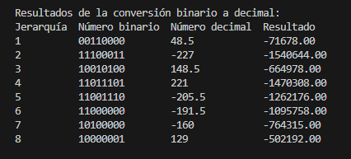
Figure 1 Primeros numeros generados
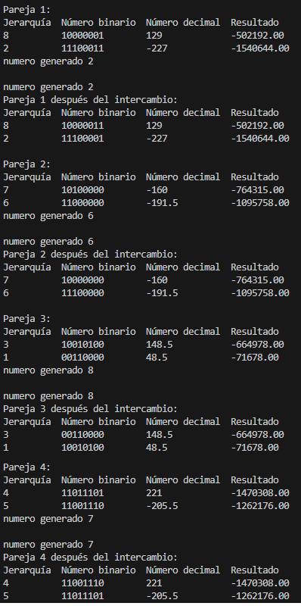
Figure 2 Creación de parejas e intercambio
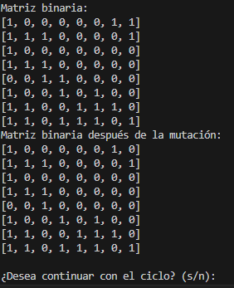
Figure 3 Mutación

Conclusion

Carlos Mauricio Macías González
Con esta actividad podemos analizar más detalladamente como funcionan los cambios genéticos y como al ponerlo en un programa podemos tener un estimado al analizar lo que puede ser a lo largo del tiempo, mostrando como funciona la adaptación genética
References

 

